EXPERIENCIA EN EL MERCADO DEL ALQUILER
La subida del precio del alquiler expulsa a los inquilinos con ingresos más bajos y premia a los ingresos altos

- El año pasado los que cobraban mil euros o menos representaban el 16% y los que cobraban entre 2.000 y 2.500 € eran el 12%
- El 60% de los inquilinos de nuestro país son mujeres y un 66% tiene entre 25 y 44 años
- La media de edad de los inquilinos es de 39 años y Cataluña (22%) y Madrid (19%) son las Comunidades con los porcentajes más altos de inquilinos
- El 15% de los inquilinos vive solo, porcentaje igual que al de 2021

Madrid, 27 de diciembre de 2022

Cuando hablamos de inquilinos en el mercado de la vivienda, hablamos de un grupo en el que seis de cada diez personas son mujeres. La mayor presencia de mujeres desempeñando el rol de inquilinas es algo que se ve de manera similar en prácticamente todos los segmentos de edad. Aun así, entre los 25 y los 44 años se concentran en mayor proporción: un 66% quienes demandan vivienda de alquiler que se encuentran en este tramo de edad son mujeres. Sin embargo, en el estrato de más avanzada edad (55-75 años) es donde menor presencia de mujeres inquilinas hay: son un 44%. Esta es una de las principales conclusiones del informe “Experiencia en alquiler en 2022” publicado por el portal inmobiliario Fotocasa con el fin de conocer más a fondo el mercado del alquiler en nuestro país.

Y, en relación con la edad de los demandantes, la media de los inquilinos o de los que pretenden serlo es de 39 años. De hecho, uno de cada dos tiene entre 25 y 44 años. Además, los territorios en los que mayor número se concentra es Cataluña (22%) y Madrid (19%).

Con respecto a su nivel de ingresos, hay algunos cambios significativos con respecto al año anterior. En 2021, un 16% tenía unos ingresos brutos anuales de 1.000 euros o menos, mientras que en 2022 hay un 12% de demandantes en este tramo. Sin embargo, ha incrementado el volumen de inquilinos cuyos ingresos oscilan los 2.001 y los 2.500 euros brutos mensuales: ahora son el 14% en comparación con el 12% de hace un año. Este dato se explica al ponerlo en relación con la evolución de los precios, que al situarse en niveles máximos provoca el moderado descenso que venimos señalando a lo largo de todo este informe y, además, expulsa a quienes menos ganan lo cual hace que ganen peso relativo los tramos con mayores ingresos.

“La situación de precios máximos históricos del 2022 está ocasionando que el acceso a la vivienda del alquiler sea todavía más difícil. El alza del coste del arrendamiento está expulsando del mercado a los ciudadanos que tienen ingresos más bajos y que no pueden afrontar el nuevo coste del mercado. Por el contrario, los ciudadanos con ingresos más altos y más solventes son quienes más están accediendo a los inmuebles, debido a que el esfuerzo salarial que realizan es menor que quienes cobran alrededor de 1.000 euros. Esta situación aumenta la desigualdad social y crea un mercado desequilibrado, en el que los colectivos más vulnerables no pueden acceder a vivir de alquiler”, explica María Matos, directora de Estudios y Portavoz de Fotocasa.

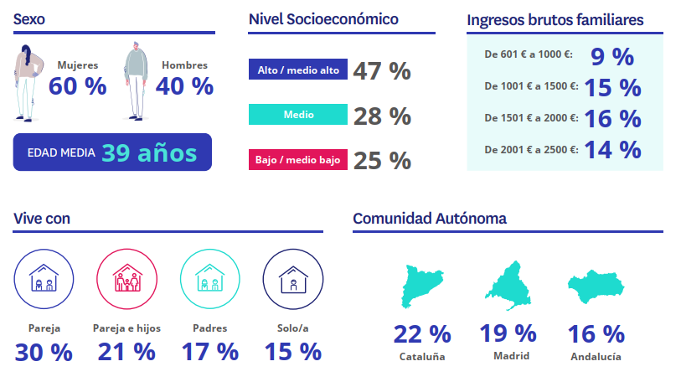

Por lo que se refiere a su índice socioeconómico, no se registran variaciones relevantes con respecto a 2021. Así, un 47% se encuentra en el índice alto o medio alto, el 28% en el medio y el 25% en el bajo o medio bajo. Otra cuestión que sirve para definir el perfil de los inquilinos y que se mantiene estable con respecto al año anterior es su situación de convivencia. Así, el 30% vive con su pareja, el 19% con su pareja e hijos y el 17% con sus padres.

Además, el año pasado ganaron peso los demandantes de vivienda de alquiler que vivían solos. Pasaron de ser el 12% en 2020 al 15% en 2021. Y, en el año 2022, ese crecimiento del protagonismo de los inquilinos que viven solos se mantiene: igual que en 2021, este año son un 15% los que se encuentran en esta situación de convivencia.

Más arrendadores con ingresos muy altos

Por lo que se refiere a la parte de la oferta, esta está compuesta por un 47% mujeres y un 53% de hombres. Además, la media de edad de los arrendadores es de 48 años. Concretamente, un 63% de los propietarios de una vivienda de alquiler tiene entre 45 y 75 años. Su nivel socioeconómico es alto o medio alto en siete de cada diez casos. Por lo que se refiere a sus ingresos brutos mensuales, se distribuyen de manera similar en comparación con los datos de años anteriores. Así, hay un 42% que tiene unos ingresos que oscilan entre los 2.000 y los 4.000 euros.

Aunque, en relación con esta cuestión, sí que hay un cambio relevante con respecto a 2021: el 11% afirma que sus ingresos brutos mensuales están entre los 5.001 y los 8.000 euros mientras que el pasado año en este tramo solo se aglutinaban un 6% de los arrendadores.

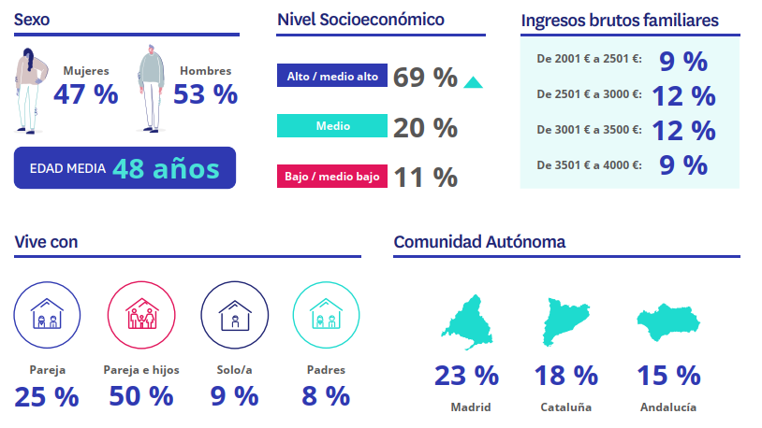

Por lo que se refiere a su situación de convivencia, un 49% vive con su pareja y sus hijos. Esta cifra es significativamente más alta que la de 2021: hace un año eran un 44% los propietarios que vivían con su pareja y sus hijos. Tras esto, lo más habitual es que los arrendadores residan con su pareja (25%), solos (9%) o con sus padres (8%).

Diferencias entre los dos perfiles

Los perfiles de ofertantes y demandantes son fácilmente distinguibles y muchas de las diferencias están relacionadas con las etapas vitales. Así, los inquilinos se caracterizan por ser más jóvenes y por tener situaciones de convivencia como vivir solo con su pareja o con sus padres.

De hecho, mientras que un 50% de los arrendadores —entendiendo como tales a los que han alquilado o intentado alquilar a otros una vivienda de su propiedad en los últimos doce meses— vive con su pareja y sus hijos, solo son un 19% los inquilinos que se encuentran en esta situación. Y lo mismo sucede al contrario: frente al 17% de demandantes que vive con sus padres, solo hay un 8% de arrendadores en esta situación.

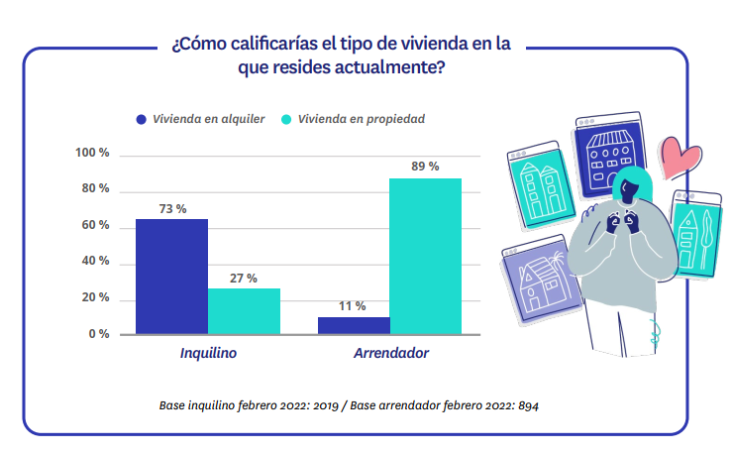

También el nivel de ingresos brutos mensuales y el índice socioeconómico marca la diferencia. Mientras que el grueso de los inquilinos se agrupa en niveles de ingresos inferiores a los 2.500 euros, los arrendadores se concentran a partir de los 2.501 euros. Asimismo, entre los ofertantes hay una mayor presencia de los niveles socioeconómicos altos.

Estas diferencias se explican por el ciclo vital: los inquilinos son un perfil más joven que está iniciando su andadura profesional y cuenta con unos ingresos más limitados y una menor estabilidad laboral. De la misma manera, ambos perfiles se diferencian claramente a la hora de definir el tipo de vivienda en la que residen: entre quienes han alquilado o pretendido alquilar un inmueble para vivir en él hay un 73% que define su vivienda actual como una casa de alquiler. Sin embargo, el 89% de los arrendadores vive en una vivienda en propiedad.

Sobre Fotocasa
Portal inmobiliario que cuenta con inmuebles de segunda mano, promociones de obra nueva y viviendas de alquiler. Cada mes genera un tráfico de 34 millones de visitas (75% a través de dispositivos móviles). Mensualmente elabora el índice inmobiliario Fotocasa, un informe de referencia sobre la evolución del precio medio de la vivienda en España, tanto en venta como en alquiler. Toda nuestra información la puedes encontrar en nuestra Sala de Prensa.
Fotocasa pertenece a Adevinta, una empresa 100% especializada en Marketplaces digitales y el único “pure player” del sector a nivel mundial. Más información sobre Fotocasa.
Sobre Adevinta Spain
Adevinta Spain es una compañía líder en marketplaces digitales y una de las principales empresas del sector tecnológico del país, con más de 18 millones de usuarios al mes en sus plataformas de los sectores inmobiliario (Fotocasa y habitaclia), empleo (InfoJobs), motor (coches.net y motos.net) y compraventa de artículos de segunda mano (Milanuncios).
Los negocios de Adevinta han evolucionado del papel al online a lo largo de más de 40 años de trayectoria en España, convirtiéndose en referentes de Internet. La sede de la compañía está en Barcelona y cuenta con una plantilla de 1.200 personas comprometidas con fomentar un cambio positivo en el mundo a través de tecnología innovadora, otorgando una nueva oportunidad a quienes la están buscando y dando a las cosas una segunda vida.
Adevinta tiene presencia mundial en 11 países. El conjunto de sus plataformas locales recibe un promedio de 3.000 millones de visitas cada mes.
Más información en adevinta.es
Departamento Comunicación Fotocasa
Anaïs López
comunicacion@fotocasa.es
620 66 29 26

Llorente y Cuenca
Ramon Torné
rtorne@llorenteycuenca.com
638 68 19 85

Fanny Merino
emerino@llorenteycuenca.com
663 35 69 75

Paula Iglesias
piglesias@llorenteycuenca.com
662 450 236

